Πρόσκληση

Το Γραφείο "Δημιουργική Ευρώπη Ελλάδας" του Υπουργείου Πολιτισμού και Αθλητισμού και η Ελληνική Εταιρεία Τοπικής Ανάπτυξης και Αυτοδιοίκησης (Ε.Ε.Τ.Α.Α.), με την υποστήριξη της Εφορείας Αρχαιοτήτων Ημαθίας, διοργανώνουν

Ενημερωτική Συνάντηση για το Πρόγραμμα
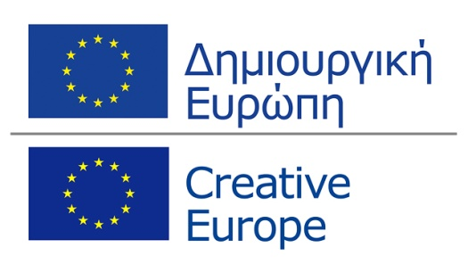

το Σάββατο, 1 Οκτωβρίου 2016 και ώρα 10.30 στo Πολυκεντρικό Μουσείων Αιγών στη Βέροια.

Πρόγραμμα Ενημερωτικής Συνάντησης

Βέροια, Σάββατο, 1 Οκτωβρίου 2016
Πολυκεντρικό Μουσείο Αιγών

10:30 -11:00 | Προσέλευση Συμμετεχόντων - Εγγραφές
11:00 -11:30 | Χαιρετισμός από την κα Αγγελική Κοτταρίδη, Προϊσταμένη της Εφορείας Αρχαιοτήτων Ημαθίας  Παρουσίαση Εργασιών Ενημερωτικής Συνάντησης από την  κ Γεωργία Γκόνου, Διευθύντρια Κατάρτισης και Απασχόλησης  της Ε.Ε.Τ.Α.Α.
11:30 -12:30 | Παρουσίαση του Προγράμματος "Δημιουργική Ευρώπη 2014-2020" από την κ. Ειρήνη Κομνηνού και τον κ. Κώστα Σπανό, Γραφείο Δημιουργική Ευρώπη Ελλάδας / Διεύθυνση Διεθνών Σχέσεων και Ευρωπαϊκής Ένωσης / Υπουργείο Πολιτισμού και Αθλητισμού
12.30 - 13.00 | Χρυσούλα - Αικατερίνη Νικολαϊδου, Αρχαιολόγος - Μουσειολόγος, Εφορεία Αρχαιοτήτων Ημαθίας  "Η συμμετοχή της Εφορείας Αρχαιοτήτων Ημαθίας στο έργο DigiArt του προγράμματος Horizon 2020: ομοιότητες και διαφορές των έργων πολυμερούς συνεργασίας μεταξύ των προγραμμάτων Creative Europe και Horizon 2020".
13:30-14:00 | Ασπασία Τασιοπούλου, Βιβλιοθηκονόμος - Υπεύθυνη Eπικοινωνίας  "Η Δημόσια Κεντρική Βιβλιοθήκη της Βέροιας και η συμμετοχή της σε Ευρωπαϊκά προγράμματα"
13:00-14:00 | Συζήτηση - Συμπεράσματα
14:00 - 14:30 | Ξενάγηση στους χώρους του Πολυκεντρικού Μουσείου Αιγών

